Министерство науки и высшего образования РФ  
ФГАОУ ВПО

Национальный исследовательский технологический университет «МИСиС»

Институт Информационных технологий и компьютерных наук (ИТКН)

Кафедра Инфокоммуникационных технологий (ИКТ)

**Отчет по лабораторной работе №1**

по дисциплине «Объектно-ориентированное программирование»

на тему «Организация разветвлений. Разветвления в цикле.»

Выполнил:  
студент группы БПИ-20-2

Бобров М.А.

Проверил:   
……………………..

​​​

Москва, 2021

**Цель работы**

Научиться организовывать разветвления и писать программы используя разветвления в цикле.

**Задание на лабораторную работу**

Задания 1-го уровня:

1. На плоскости расположена окружность радиусом *r* с центром в начале координат. Ввести заданные координаты точки и определить, лежит ли она на окружности. Решить задачу при *r* = 2 для точек с координатами (0, 2), (1,5, 0,7), (1, 1), (3, 0). Указание*.* Считать, что точка с координатами (*х*, *у*) лежит на окружности радиусом *r*, если *х*2 + *у*2 – *r*2 ≤ 10–3.
2. Определить, лежит ли заданная точка внутри или вне треугольника с вершинами в точках (–1, 0), (1, 0), (0, 1).

Указание. Уравнение прямой, ограничивающей фигуру слева: *у* = 1 + *х* (*х* < 0), справа: *у* = 1 – *х* (*х* ≥ 0). Следовательно, точка принадлежит фигуре, если *у* ≥ 0 и *у* + |*х*| ≤ 1.

Задания 2-го уровня:

1. Определить средний рост девочек и мальчиков одного класса. В классе учится *n* учеников.
2. В компьютер вводятся по очереди координаты *n* точек. Определить, сколько из них попадет в круг радиусом *r* с центром в точке (*a*, *b*)*.*

Задания 3-го уровня

Решить задания 2-го уровня №1 и №2 для случая, когда кол-во данных заранее неизвестно.

**Блок-схемы решения задач**

1.1

Начало

Ввод: CoordX, CoordY

Radius = 2

CoordX * CoordX + CoordY * CoordY - Radius * Radius) <= 0.001

Нет

Да

Вывод: точка лежит внутри

Вывод: точка не лежит внутри

Конец

1.2

Начало

Ввод: CoordX, CoordY

(CoordY >= 0) &&

((CoordY + Math.Abs(CoordX) < 1))

Нет

Да

Вывод: точка лежит внутри

Вывод: точка не лежит внутри

Конец

2.1

Начало

Amount = 10, Average = 0

i = 1; i < Amount; i++

Average /= Amount

Average += Введенное знач.

Вывод: Average

Конец

2.2

Начало

Radius = 2

InputAmount = 5

ApprovedAmount = 0

i = 1; i <= InputAmount; i++

Ввод:

CoordX, CoordY

CoordX2 + CoordY2– - Radius2 <= 10-3

Вывод:

ApprovedAmount

ApprovedAmount++

Конец

3.1

Начало

Ввод: Amount

Вывод: Average

Average /= Amount

Average += Введенное знач.

i = 1; i < Amount; i++

Конец

Average = 0

3.2

Начало

Radius = 2

ApprovedAmount = 0

while(true)

Ввод:

CoordX, CoordY

CoordX2 + CoordY2– - Radius2 <= 10-3

break;

ApprovedAmount++

Ввод = 0

Вывод:

ApprovedAmount

Конец

**Листинг программы**

//Level1 problem 1

class Program

{

static bool IsInCircle(double Radius, double CoordX, double CoordY)

{

bool InCircle = false;

if (Math.Abs(CoordX * CoordX + CoordY * CoordY - Radius * Radius) <= 0.001)

{ InCircle = true; };

return InCircle;

}

static void Main(string[] args)

{

double Radius = 2;

double CoordX, CoordY;

Console.WriteLine("Введите координату X:");

CoordX = double.Parse(Console.ReadLine());

Console.WriteLine("Введите координату Y:");

CoordY = double.Parse(Console.ReadLine());

bool InCircle = IsInCircle(Radius, CoordX, CoordY);

if(InCircle)

{

Console.WriteLine("Точка лежит на окружности.");

}

else

{

Console.WriteLine("Точка не лежит на окружности.");

}

}

}

//Level1 problem2

class Program

{

static bool IsInRect(double CoordX, double CoordY)

{

bool InRect = false;

if ((CoordY >= 0) && ((CoordY + Math.Abs(CoordX) < 1)))

{ InRect = true; };

return InRect;

}

static void Main(string[] args)

{

double CoordX, CoordY;

Console.WriteLine("Введите координату X:");

CoordX = double.Parse(Console.ReadLine());

Console.WriteLine("Введите координату Y:");

CoordY = double.Parse(Console.ReadLine());

bool InRect = IsInRect(CoordX, CoordY);

if (InRect)

{

Console.WriteLine("Точка лежит в треугольнике.");

}

else

{

Console.WriteLine("Точка не лежит в треугольнике.");

};

}

}

//Level2 problem1

class Program

{

static void Main(string[] args)

{

const int Amount = 10;

double Average = 0;

for(int i = 1; i <= Amount; i++)

{

Console.WriteLine("Введите рост ученика № {0}.", i);

Average += double.Parse(Console.ReadLine());

}

Average /= Amount;

Console.WriteLine("Средний рост = {0}.", Average);

}

}

//Level2 problem2

class Program

{

static bool IsInCircle(double Radius, double CoordX, double CoordY)

{

bool InCircle = false;

if (Math.Abs(Math.Pow(CoordX, 2) + Math.Pow(CoordY, 2) - Math.Pow(Radius, 2)) <= 0.001)

{ InCircle = true; };

return InCircle;

}

static void Main(string[] args)

{

double Radius = 2;

int InputAmount = 5, ApprovedAmount = 0;

for (int i = 1; i <= InputAmount; i++)

{

Console.WriteLine("Введите координату X точки №{0}:", i);

double CoordX = double.Parse(Console.ReadLine());

Console.WriteLine("Введите координату Y точки №{0}:", i);

double CoordY = double.Parse(Console.ReadLine());

if(IsInCircle(Radius, CoordX, CoordY))

{ ApprovedAmount++; };

}

Console.WriteLine("Количество точек в круге = {0}.", ApprovedAmount);

}

}

//Level3 problem1

class Program

{

static void Main(string[] args)

{

Console.WriteLine("Введите кол-во учеников");

int Amount = int.Parse(Console.ReadLine());

double Average = 0;

for (int i = 1; i <= Amount; i++)

{

Console.WriteLine("Введите рост ученика № {0}.", i);

Average += double.Parse(Console.ReadLine());

}

Average /= Amount;

Console.WriteLine("Средний рост = {0}.", Average);

}

}

//Level3 problem2

class Program

{

static bool IsInCircle(double Radius, double CoordX, double CoordY)

{

bool InCircle = false;

if (Math.Abs(Math.Pow(CoordX, 2) + Math.Pow(CoordY, 2) - Math.Pow(Radius, 2)) <= 0.001)

{ InCircle = true; };

return InCircle;

}

static void Main(string[] args)

{

double Radius = 2;

int ApprovedAmount = 0;

while(true)

{

Console.WriteLine("Введите координату X:");

double CoordX = double.Parse(Console.ReadLine());

Console.WriteLine("Введите координату Y:");

double CoordY = double.Parse(Console.ReadLine());

if (IsInCircle(Radius, CoordX, CoordY))

{ ApprovedAmount++; };

Console.WriteLine("Введите 0, чтобы прекратить, или любое другое число, чтобы продолжить:");

if (double.Parse(Console.ReadLine()) == 0) { break; };

}

Console.WriteLine("Количество точек в круге = {0}.", ApprovedAmount);

}

}

**Пример выполнения**

1.1

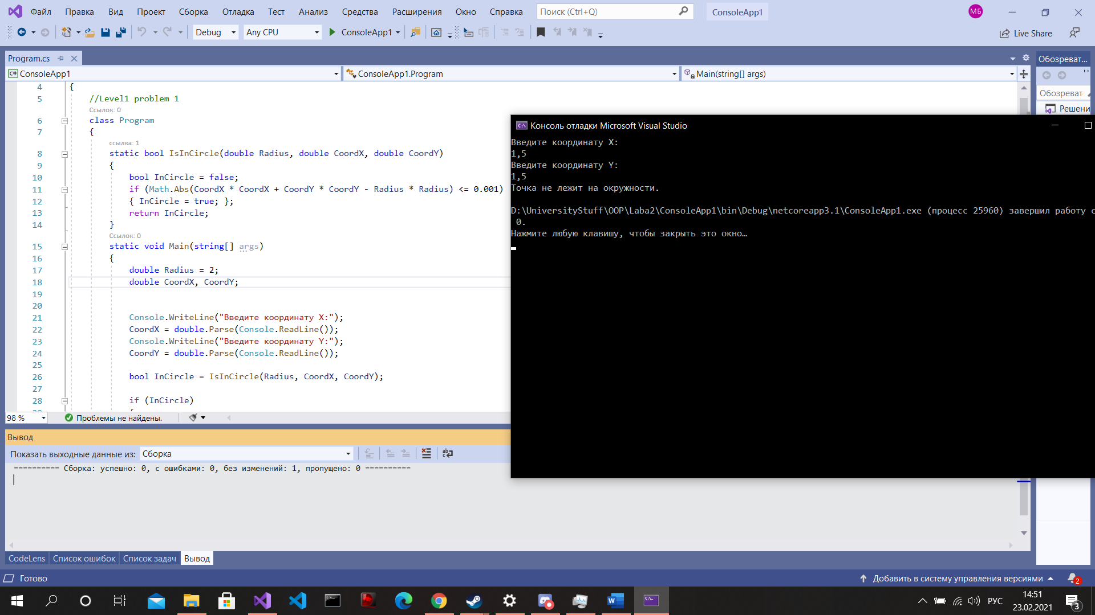

1.2

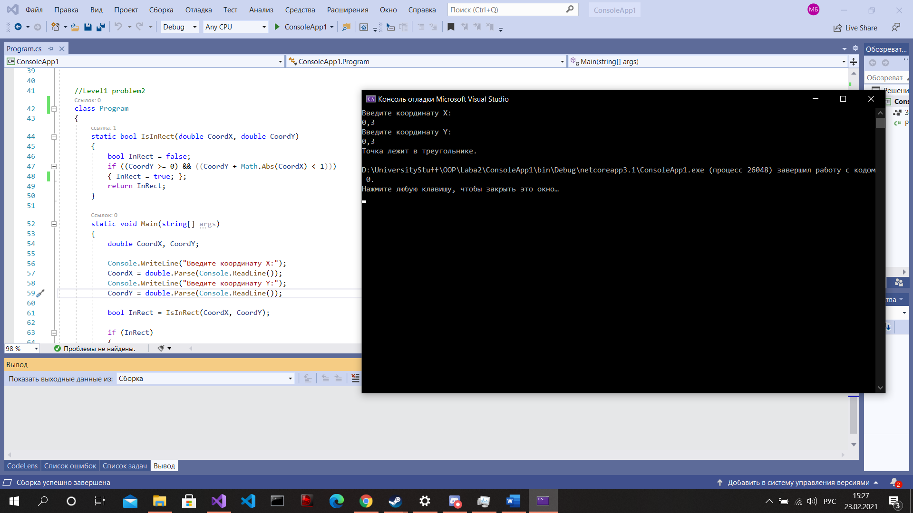

2.1

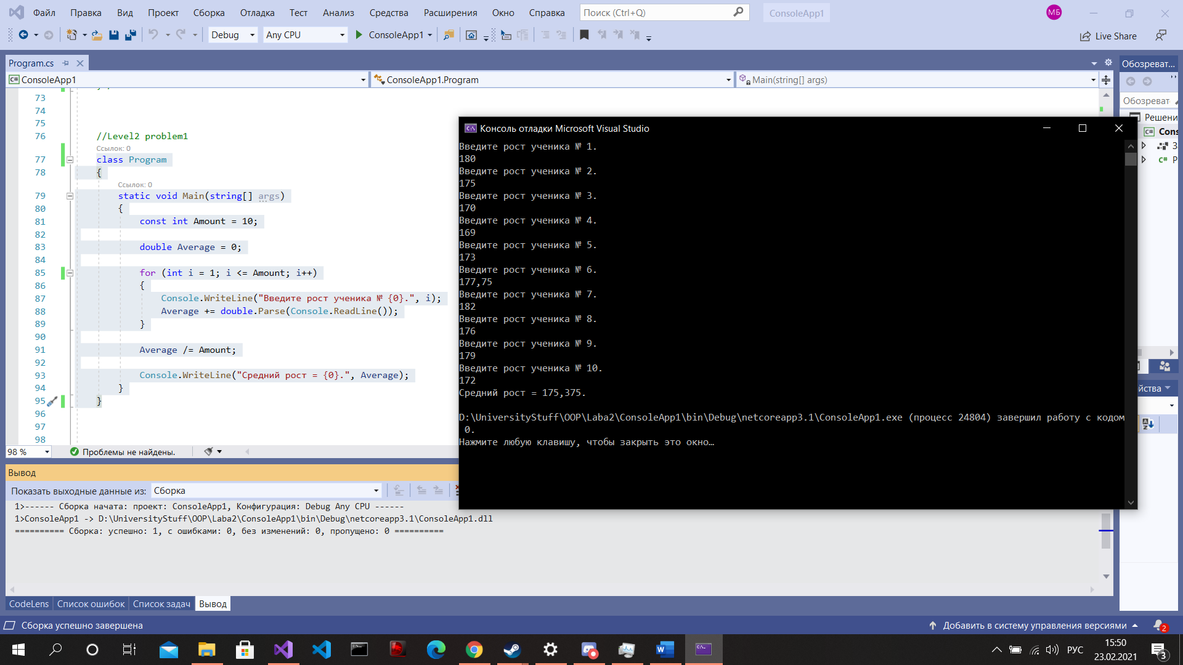

2.2

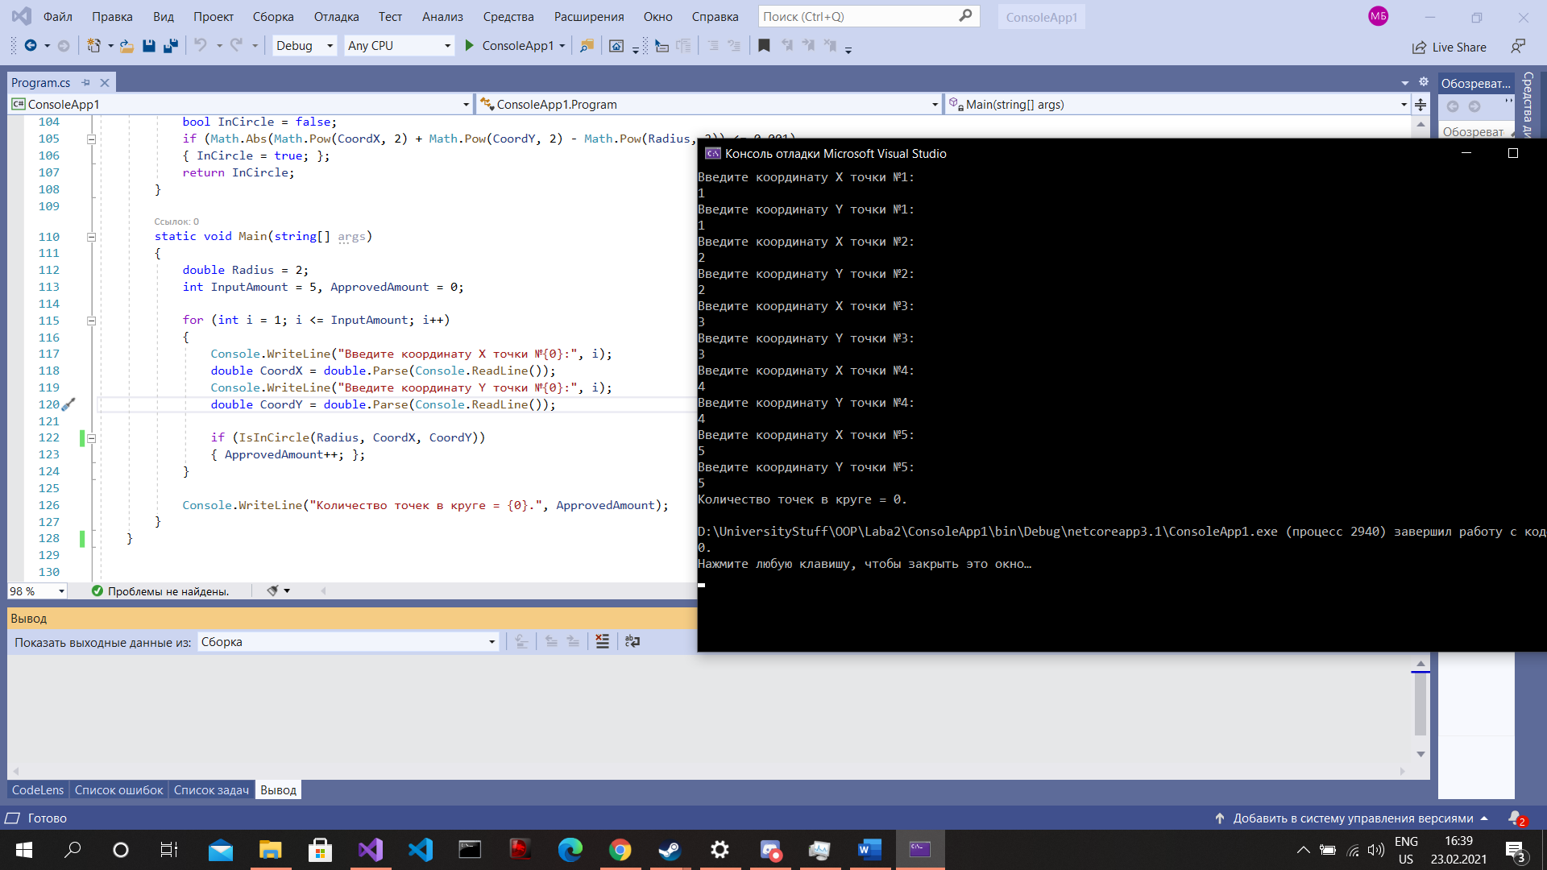

3.1

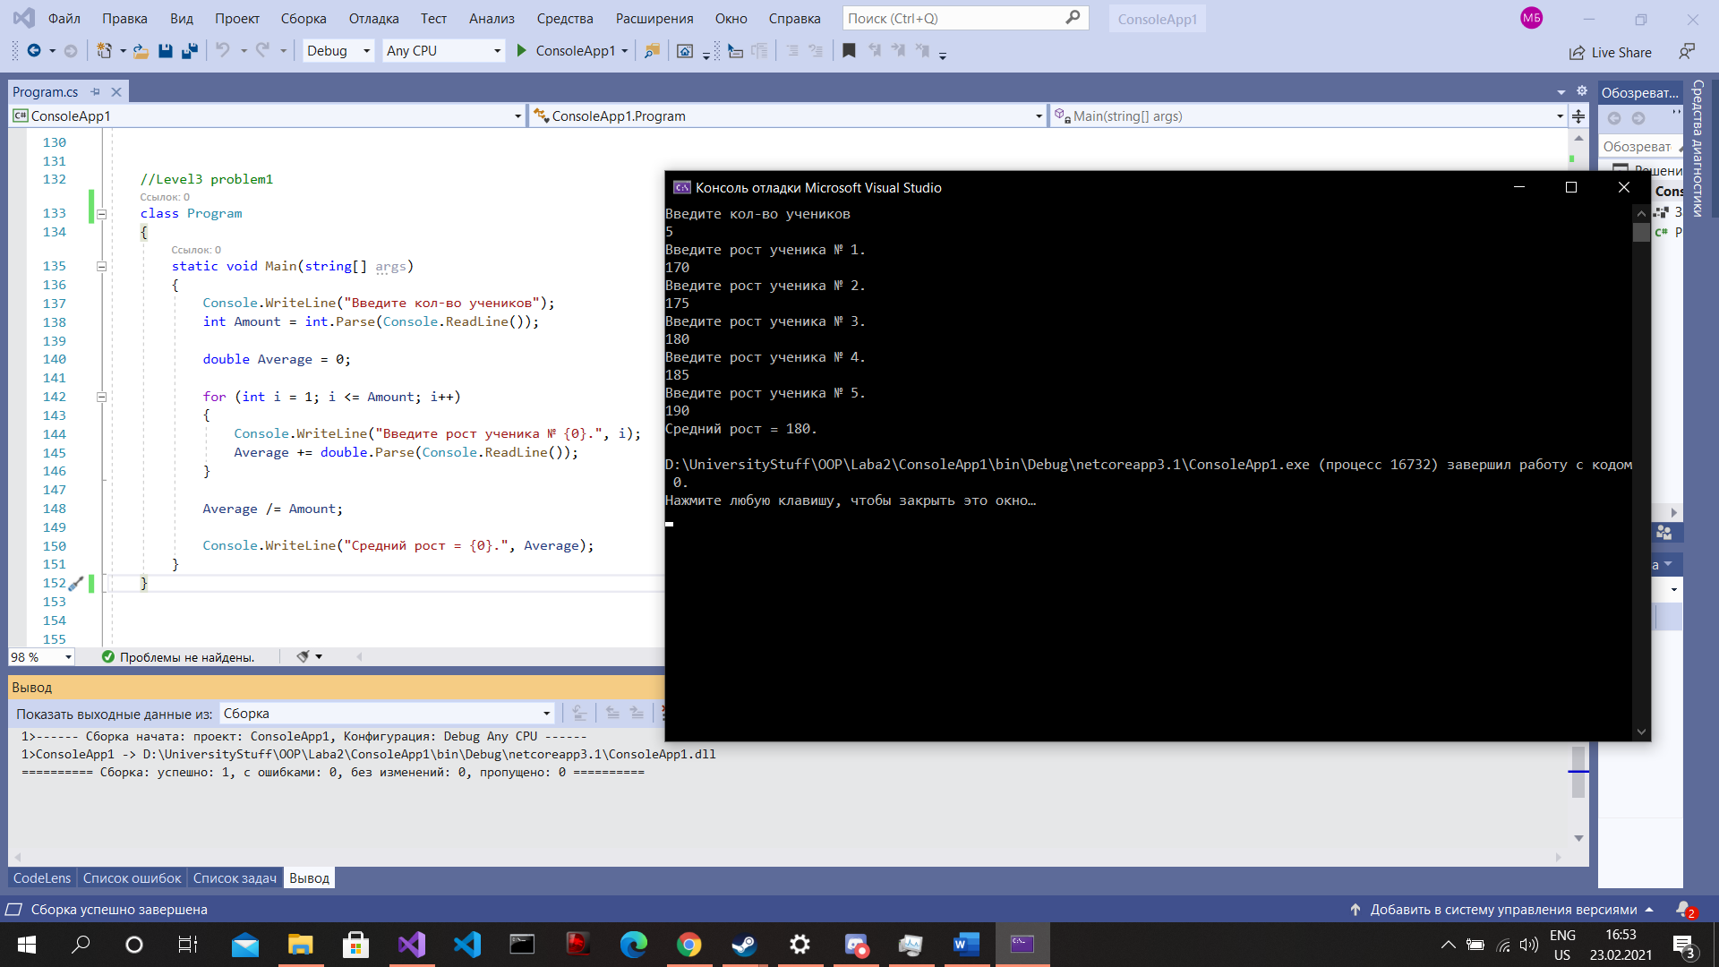

3.2

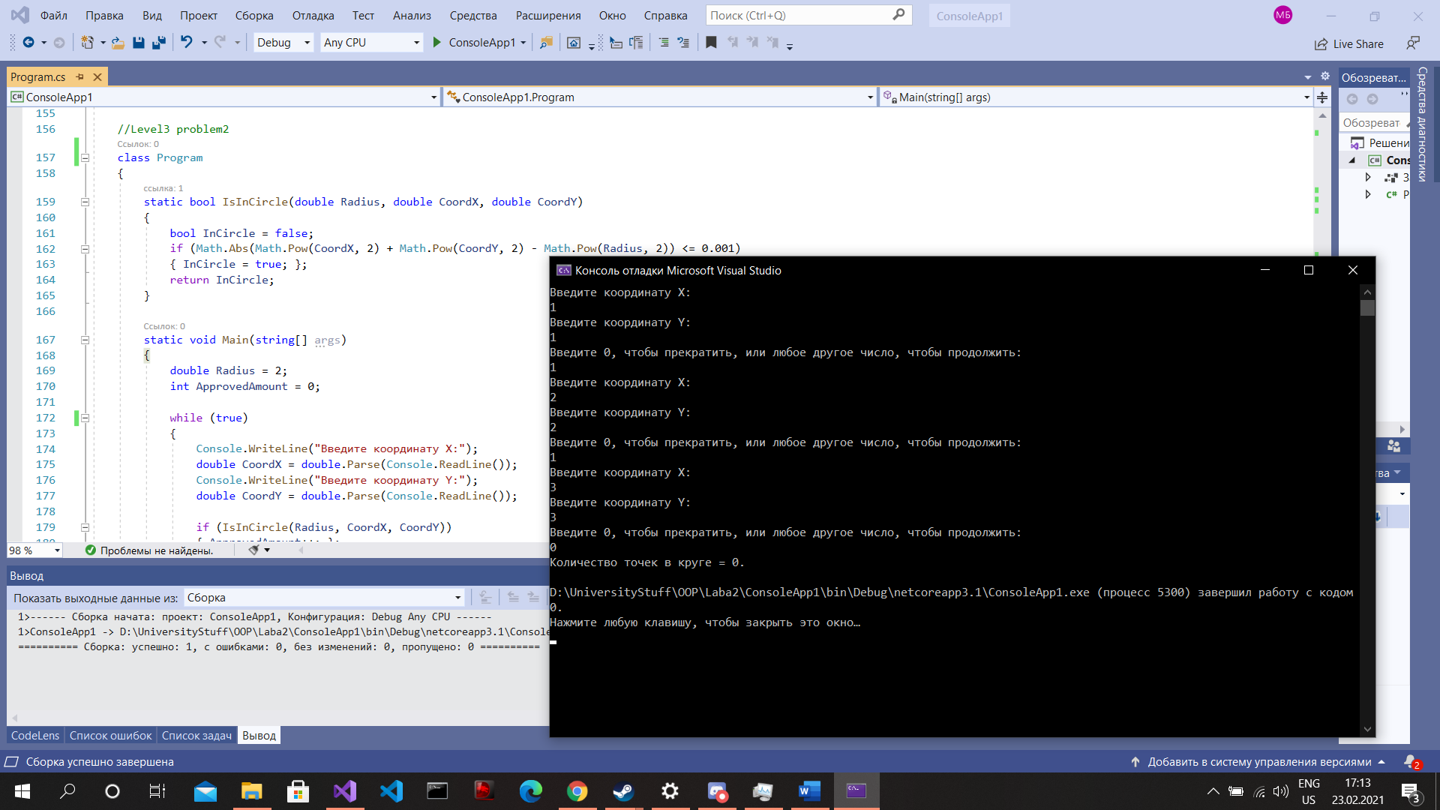

**Вывод**

Я научился организовывать разветвления и писать программы используя разветвления в цикле.